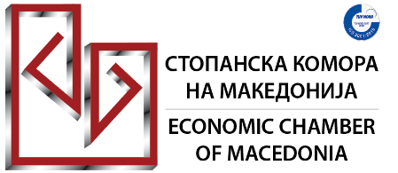
П Р И Ј А В Е Н Л И С Т
Еднодневен семинар на тема:

INCOTERMS 2020 – КЛУЧ ЗА ПРОФЕСИОНАЛНА ПРИМЕНА НА ПРАВИЛАТА ВО МЕЃУНАРОДНАТА ТРГОВИЈА
31 март 2026 година,
11:00 – 16:00 часот, сала 1, 5-ти кат
Стопанска комора на Северна Македонија

Име на компанијата:
Даночен број (задолжително)
Дејност
Адреса /место:
Мобилен / телефон:
Број на пријавени учесници:

Име на учесникот: 1.
Функција:
Е-адреса:
Име на учесникот: 2.
Функција:

Вкупна котизација | 5.900 денари за 1 учесник  (5.000+ДДВ) | Фирми членки на Комората
 | 7.080 денари за 1 учесник  (6.000+ДДВ) | Фирми нечленки на Комората

Сите заинтересирани за учество на оваа обука можат да се пријават најдоцна до 27.03.2026 година. Групата е ограничена на 25 учесници, а принципот на пријавување е прв пријавен – прв услужен.
Контакт:
м-р Михајло Донев м-р Елизабета А. Ефтимова
Телефон: 02 32 44 067 Телефон: 02 32 44 074
Е-адреса: mihajlo@mchamber.mk Е-адреса: beti@mchamber.mk

